Feedback 31.10.2020, 10:15

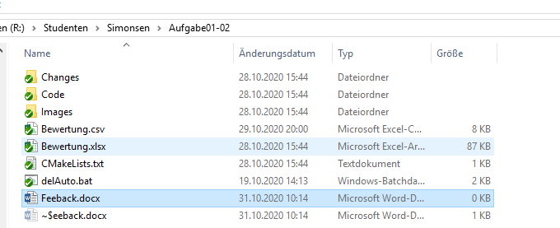

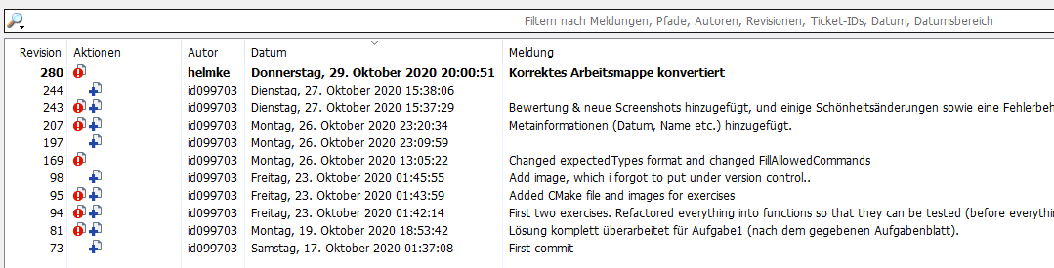

Datei Fertig.txt befindet sich im falschen Ordner, was die Bewertung mit 0 Punkten begründet, Diese Entscheidung scheint aber zu hart.

Ausnahmeweise wird somit der Code in die Bewertung einbezogen.

Kurzes Scannen des Codes ergibt guten Eindruck

Viele Tests vorhanden!!!

Die Tests können einen Kommentar vertragen.

Bleiben Sie bei 80 Spalten pro Zeile, allenfalls 100.

Ich bevorzuge ja die Konstanten links vom Vergleichsoperator

const bool c1 = cmdSeqCntMap["CLEARED ILS"] == 1;

besser

const bool c1 = (1 == cmdSeqCntMap["CLEARED ILS"]) ;

Am Ende aber eine persönliche Entscheidung, wie sehr man ins Risiko gehen will.

Insgesamt sehe ich, dass dieses nicht Ihr erstes C++-Programm war. Ansonsten muss ich mich ja sehr loben, was ich Ihnen in einem Monat schon alles beigebracht hätte.

Weiter so und machen Sie es uns Betreuern nicht so schwer.